总务部南区周转房住宿流程
填写《青岛理工大学（临沂）南区周转房住宿申请表》基本信息和申请部门意见
各系（部门）有需要住宿周转房的教师
各系（部门）有需要住宿周转房的教师
房间到期后将钥匙归还总务部综合科
到房间内检查确认固定资产
到总务部综合科拿房间钥匙
交给校区分管领导审批
总务部填写相关意见
将《青岛理工大学（临沂）南区周转房住宿申请表》交到总务部综合科
住宿申请表 》
填写《青岛理工大学（临沂）南区周转房住宿申请表》基本信息和申请部门意见

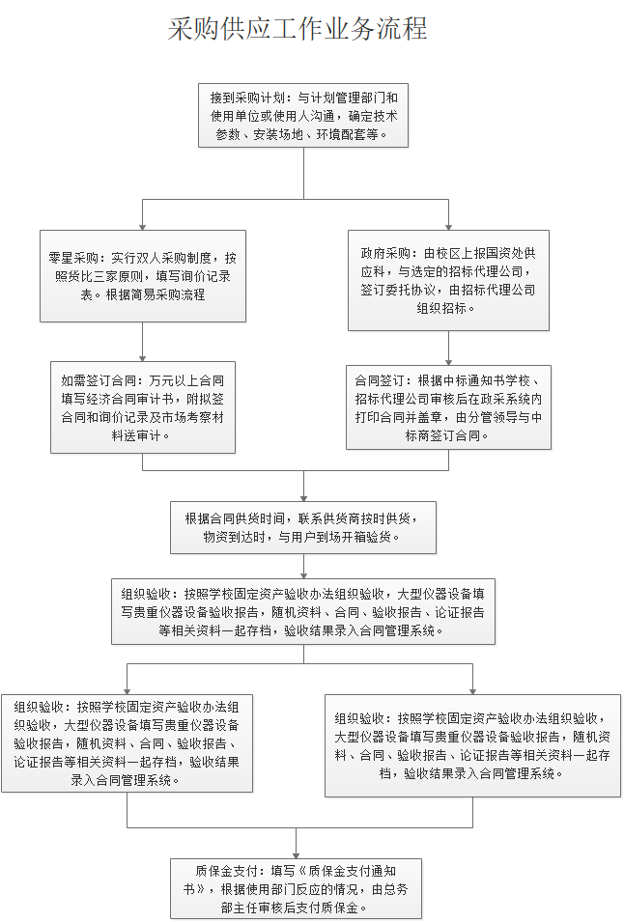

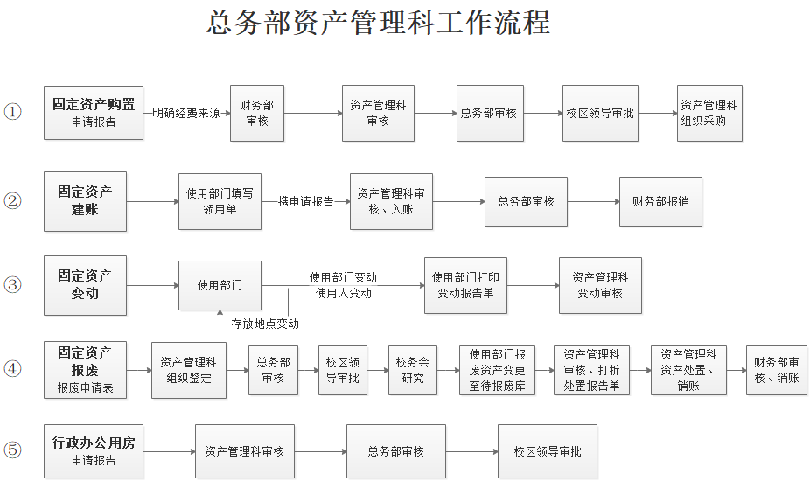

维修服务中心报修工作流程
电话、网站、物业报修

处理报修信息，填写派工单

下发派工单至具体维修人员

维修人员持派工单进行维修并请相关人员验收维修情况、签字

维修服务中心回收派工单
按照日期的先后整理派工单并存档
报修工作完成
对已完成维修项目进行抽查验收

仓库库存材料进出库流程

两人以上购入材料

清点核对实物与单据是否相符

核对后材料入库

填写入库单并由采购人，科室负责人，仓科管理人员签字

根据派工单维修人员领取所需物品

填写出库单，签字确认

材料出库
登记回收相应废旧维修材料

维修服务中心学生公寓断电工作流程图

宿舍断电

漏电保护器跳闸 使用违规电器

拨打5797513 书写情况说明、辅导员签字并盖团总支章

将情况说明送至总务部维修服务中心给予送电

青岛理工大学（临沂）传染病疫情报告流程
医务室、系部发现传染病例或疑似病例

医务室进行病情诊断、病例登记，并于第一时间上报总务部
传染病
否
校区传染病防控工作领导小组、医务室实时
了解病情及一般情况
是
校区传染病防控工作
领导小组审批
是
可疑物品进行封存，控制传染源；与传染病病人密切接触者，医务室采取必要的检查和预防措施；停止大规模集体活动；控制人员进出

1小时内上报
费县疾病预防控制中心、上级教育行政部门

校区协助疾控中心落实疫情综合防治措施，启动《突发公共卫生事件应急预案》

疫情解除后，形成疫情报告，做出评估
食物中毒应急处理流程

发生食物中毒事件

停止餐厅生产工作，封存食品及其
原料、工具、设备并保护好现场
联系并配合医疗救助

将封存的食物、餐具等保管好
联系市场监督管理局
整改落实
现场调查取证、技术鉴定
维持秩序、安抚、控制事态
1小时内向校区领导汇报
应急小组成员到场
采集实物样本

